Университет ИТМО

Факультет ФПИ и КТ

**Лабораторная работа №3**

По программированию

Вариант 17654312

Выполнил: Кочнев Р.Д.

Группа: Р3117

Преподаватель: Письмак А. Е

Санкт-Петербург

2021

**Ход работы**

1. Задание:

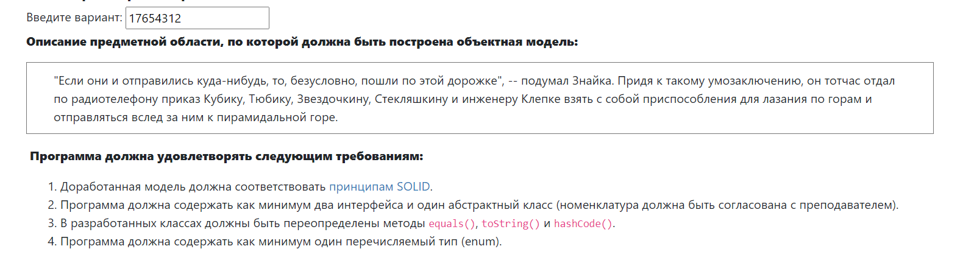

1. Код программы:

package lab3;

public class Main {

public static void main(String[] args) {

try {

Person znayka = new Znayka("Знайка");

Person cubic = new Human("Кубик");

Person tubic = new Human("Тубик");

Person zvezdochin = new Human("Звездочкин");

Person steklyashkin = new Human("стекляшкин");

Person klepa = new Human("Клепа");

Mountain piramid = new Mountain("пирамидальная гора");

znayka.working(Works.bum);

znayka.think("если они и отправились куда-нибудь, то, безусловно, пошли по этой дорожке");

znayka.makeOrderToMove(cubic, piramid);

znayka.makeOrderToMove(tubic, piramid);

znayka.makeOrderToMove(zvezdochin, piramid);

//tubic.makeOrderToMove(cubic, piramid);

znayka.makeOrderToMove(steklyashkin, piramid);

znayka.makeOrderToMove(klepa, piramid);

klepa.working(Works.engineer);

znayka.makeOrderToTake(cubic, Equipment.eqForMountains);

znayka.makeOrderToTake(tubic, Equipment.eqForMountains);

znayka.makeOrderToTake(zvezdochin, Equipment.eqForMountains);

znayka.makeOrderToTake(steklyashkin, Equipment.eqForMountains);

znayka.makeOrderToTake(klepa, Equipment.eqForMountains);

} catch (ProhibitedActionException ex) {

System.out.println("Нарушение запретов: " + ex.getMessage());

} catch (Exception ex) {

System.out.println("Произошла страшная ошибка: " + ex.getMessage());

}

}

}

1. **Вывод программы:**

Программа выводит действия знайки пошагово

Недалеко от поселения горы

Знайка works as bum

Знайка думал, что если они и отправились куда-нибудь, то, безусловно, пошли по этой дорожке

Знайка отдал приказ Кубик идти к пирамидальная гора

Знайка отдал приказ Тубик идти к пирамидальная гора

Знайка отдал приказ Звездочкин идти к пирамидальная гора

Знайка отдал приказ стекляшкин идти к пирамидальная гора

Знайка отдал приказ Клепа идти к пирамидальная гора

Клепа works as engineer

Знайка отдал приказ Кубик взять eqForMountains

Знайка отдал приказ Тубик взять eqForMountains

Знайка отдал приказ Звездочкин взять eqForMountains

Знайка отдал приказ стекляшкин взять eqForMountains

Знайка отдал приказ Клепа взять eqForMountains

Диаграмма класов:

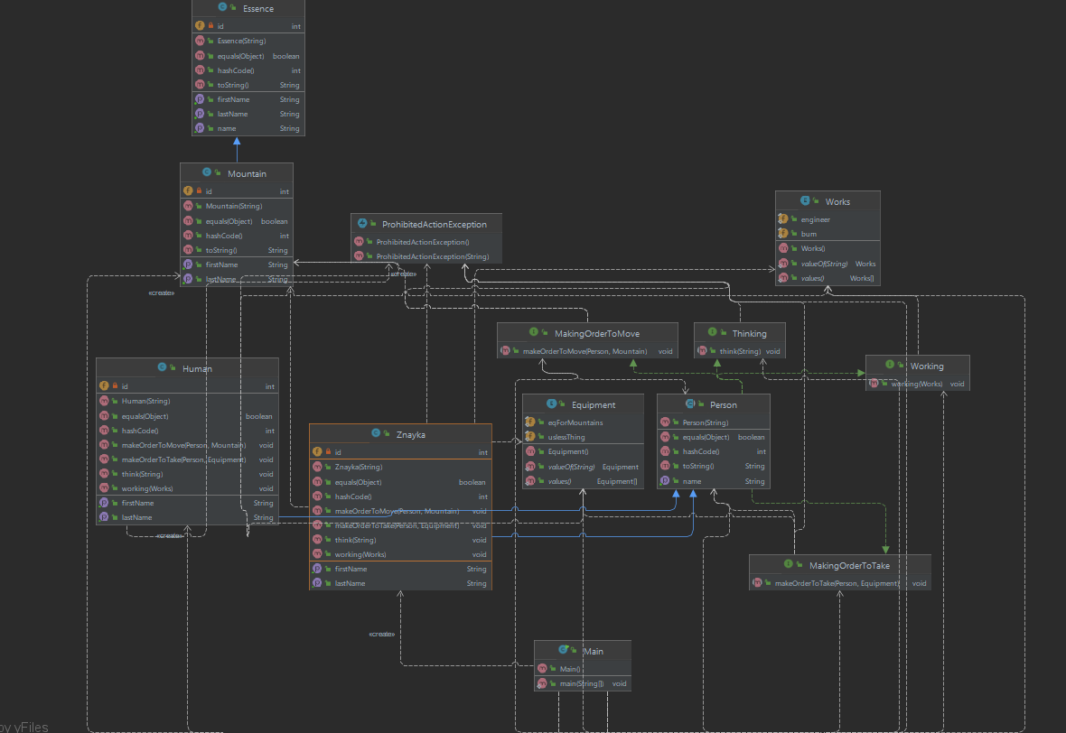

**Вывод:** во время работы над программой изучил принципы SOLID, познакомился с понятием абстрактного класса и интерфейса. Узнал про enum и методы класса object.